1、Dts 修改
文件 ecspi1_2_set_to_gpio.diff 是修改 dts 补丁
修改完毕后生成 的dtb 文件替换掉设备里面的/boot/imx8mp-evk.dtb

- 关于ecspi 对应的gpio
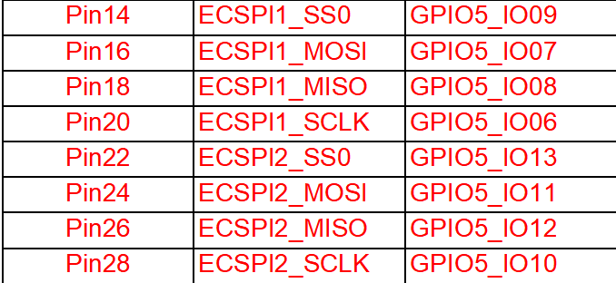

- 测试方法
- 使用 gpiod
安装 apt install gpiod
例如控制 pin28 ECSPI2_SCLK 对应的 GPIO5_IO10
Output高电平： gpioset 4 10=1
Output低电平： gpioset 4 10=0
Input 获取io：gpioget 4 10

